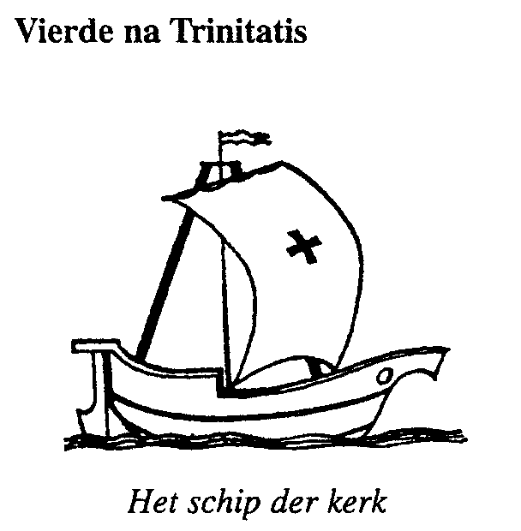
Protestantse Gemeenten
Scharmer-Harkstede / Slochteren / De Woldkerken

Zondag 27 juni 2021 - 4e zondag na ‘Trinitatis’

Dienst in de kerk van Schildwolde

Voorganger: ds. Harry Eringa

Organist: Klaas Hinrichs

Orgelspel vooraf

Welkom

Bemoediging

Lied: 216 : 1, 2 en 3

1. Dit is een morgen als ooit de eerste,
zingende vogels geven hem door.
Dank voor het zingen, dank voor de morgen,
beide ontspringen nieuw aan het woord.

2. Dauw op de aarde, zonlicht van boven,
vochtige gaarde, geurig als toen.
Dank voor gewassen, grassen en bomen,
al wie hier wandelt, ziet: het is goed.
3. Dag van mijn leven, licht voor mijn ogen,
licht dat ooit speelde waar Eden lag.
Dank elke morgen Gods nieuwe schepping,
dank opgetogen Gods nieuwe dag.

Gebed

Kindermoment

Lezing 1: Marcus 5 : 21-24 en 35-43

²¹Toen Jezus weer met de boot was overgestoken, verzamelde er zich een grote menigte bij hem, en hij bleef aan het meer. ²²Een van de leiders van de synagoge, die Jaïrus heette, kwam naar hem toe, en toen hij Jezus zag viel hij aan zijn voeten neer. ²³Hij smeekte hem dringend: ‘Mijn dochter ligt op sterven; kom haar de handen opleggen om haar te redden en te zorgen dat ze in leven blijft.’ ²⁴Hij ging met hem mee. Een grote menigte volgde hem en verdrong zich om hem heen.

³⁵Nog voor hij uitgesproken was, kwamen enkele mensen tegen de leider van de synagoge zeggen: ‘Uw dochter is gestorven, waarom valt u de meester nog lastig?’ ³⁶Maar Jezus hoorde dat en zei tegen de leider van de synagoge: ‘Wees niet bang, maar blijf geloven.’ ³⁷Hij stond niemand toe om met hem mee te gaan, behalve Petrus, Jakobus en Johannes, de broer van Jakobus. ³⁸Ze kwamen bij het huis van de leider van de synagoge en zagen daar een groep mensen die luid stonden te huilen en te weeklagen. ³⁹Hij ging naar binnen en zei tegen hen: ‘Waarom maken jullie zo’n misbaar en huilen jullie? Het kind is niet gestorven, het slaapt.’ ⁴⁰Ze lachten hem uit. Maar hij stuurde hen allemaal naar buiten en ging met de vader en moeder van het kind en de leerlingen die bij hem waren de kamer van het kind binnen. ⁴¹Hij pakte de hand van het kind vast en zei tegen haar: ‘Talita koem!’ In onze taal betekent dat: ‘Meisje, ik zeg je, sta op!’ ⁴²Meteen stond het meisje op en begon heen en weer te lopen. Ze was twaalf jaar. Iedereen was met stomheid geslagen. ⁴³Hij drukte hun op het hart dat niemand dit te weten mocht komen, en zei dat ze haar te eten moesten geven.

Lied 179 : 1 en 2

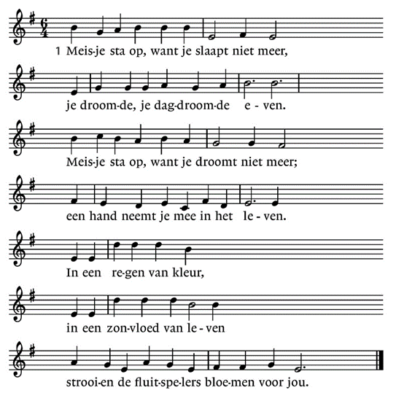

1. Meisje sta op, want je slaapt niet meer,
je droomde, je dagdroomde even.
Meisje sta op, want je droomt niet meer;
een hand neemt je mee in het leven.
In een regen van kleur,
in een zonvloed van leven
strooien de fluitspelers bloemen voor jou.

2. Meisje sta op, want je slaapt niet meer,
een stem riep je weg uit je dromen.
Luister, dan hoor je de woorden weer:
de wind zingt ze na door de bomen.
Want het licht wil je zien
en de wind wil je strelen,
speel met de wind in het licht van de zon.

Lezing 2: Marcus 5 : 24 – 34

²⁴Een grote menigte volgde hem en verdrong zich om hem heen. ²⁵Onder hen was ook een vrouw die al twaalf jaar aan bloedverlies leed. ²⁶Ze had veel ellende doorgemaakt door de behandeling van allerlei artsen, aan wie ze haar hele vermogen had uitgegeven zonder dat ze ergens baat bij had gehad; integendeel, ze was alleen maar achteruitgegaan. ²⁷Ze had gehoord over Jezus, en ze begaf zich tussen de menigte en raakte zijn bovenkleed van achteren aan, ²⁸want ze dacht: Als ik alleen zijn kleren maar kan aanraken, zal ik al gered worden. ²⁹En meteen hield het bloed op te vloeien en merkte ze aan haar lichaam dat ze van de kwaal genezen was. ³⁰Op hetzelfde ogenblik werd Jezus zich ervan bewust dat er kracht uit hem was weggestroomd. Midden in de menigte draaide hij zich om en vroeg: ‘Wie heeft mijn kleren aangeraakt?’ ³¹Zijn leerlingen zeiden tegen hem: ‘U ziet dat de menigte zich om u verdringt en dan vraagt u: “Wie heeft mij aangeraakt?”’ ³²Maar hij keek om zich heen om te zien wie het gedaan had. ³³De vrouw, die bang was geworden en stond te trillen omdat ze wist wat er met haar was gebeurd, kwam naar hem toe en viel voor hem neer en vertelde hem de hele waarheid. ³⁴Toen zei hij tegen haar: ‘Uw geloof heeft u gered; ga in vrede en wees genezen van uw kwaal.’

Lied 855 : 1, 2, 4 en 5

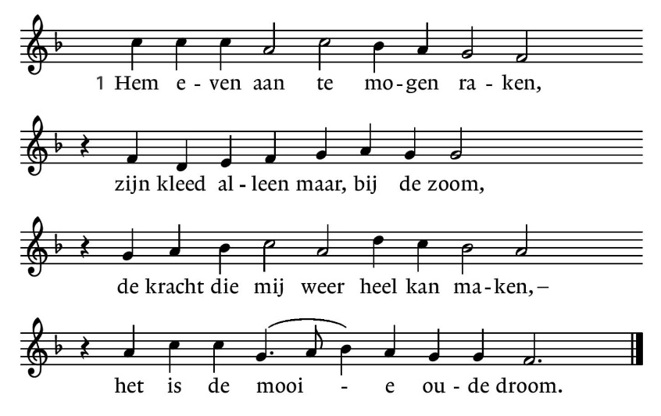

1. Hem even aan te mogen raken,
zijn kleed alleen maar, bij de zoom,
de kracht die mij weer heel kan maken, –
het is de mooie oude droom.

2. Maar Hij verdwijnt haast uit mijn ogen
terwijl mijn diepe wonde bloedt;
Hij drijft, door anderen bewogen,
de verte langzaam tegemoet.
4. En toch, wanneer Hij maar zou weten
dat ergens diep in dat gedrang
ik Hem nog volg, ziek en verbeten,
en naar zijn zuiverheid verlang.

5. Hij die mijn leven heel kan maken,
de kracht, de macht die Jezus heet:
als ik Hem even aan mocht raken,
alleen de zoom maar van zijn kleed.

Overdenking

Lied /orgelspel

Mededelingen

Dankgebed, voorbeden, stil gebed, "Onze Vader"

Onze Vader in de hemel,
Iaat uw naam geheiligd worden,
Iaat uw koninkrijk komen
en uw wil gedaan worden
op aarde zoals in de hemel.
Geef ons vandaag het brood
dat wij nodig hebben.
Vergeef ons onze schulden,
zoals ook wij hebben vergeven
wie ons iets schuldig was.
En breng ons niet in beproeving,
maar red ons uit de greep van het kwaad.
Want aan u behoort het koningschap,
de macht en de majesteit
tot in eeuwigheid. Amen.

Slotlied: Lied 204 : 1, 8 en 9

1. Gij bron van tijd en eeuwigheid,
die dag en nacht in banen leidt,
de maatslag der getijden geeft,
en kleur aan onze sleur verleent, –

8. Licht, dat ons opgaat en doorschijnt,
waardoor de slaap voorgoed verdwijnt,
met onze allervroegste klank
geven wij stem aan onze dank.

9. Aan God de Vader alle eer,
gezegend is de Zoon, de Heer,
de Geest die ons vertroost, Hij moet
geprezen zijn, nu en voorgoed!

Zegen

Orgelspel

